 | 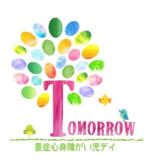  ロゴ

重症心身障がい児デイTOMORROW | 2025 年４月のお知らせ

春ですね
桜の季節になりました。いろんなお花が咲き乱れ、過ごしやすい季節になりましたね。
汗ばむかと思えば冷えるときも…羽織れる上着が一枚あるといいですね。
子どもたちも、この日差しのように明るく過ごしてもらいたいです。




今年は花粉も多いそうですね。
外から帰って手洗いうがいに加えて「鼻うがい」をおすすめします。
500mlの水に小さじ1杯弱の塩を入れて鼻に流すだけですっきり！

困りごとはありませんか？ 何かあればTOMORROWにご相談ください。
いろいろな情報提供などお手伝いできるかもしれません。 いつでもお気軽に連絡してくださいね
TOMORROWでは
新年度を迎え、新しいスタッフも
増えました。
よろしくお願いします！
新顔をみかけたら
気軽に声をかけてくださいね。

